Automatizační cvičení

|  |  |  |  |  |
| --- | --- | --- | --- | --- |
| **A4** | 104. PLC – Ovládání s využitím čítačů | | | |
| Tenk Jakub | |  | 1/5 | Známka: |
| 3. 11. 2021 | | 10. 11. 2021 |  | Odevzdáno: |

Zadání:

Navrhněte program pro ovládání výstupů PLC dle zadání. V programu použijte kontaktní logiku s případnou minimalizací složitějších funkcí.

Stisk I0.0 = start blikání Q0.0 s periodou 1 s, Q0.0 blikne o 3 více, než se zvolilo stiskem I0.2

Stisk I0.1 = stop všeho kdykoliv okamžitě

Počet stisků I0.2 během jedné volby (prodleva mezi stisky je max 1 s)

Ovládání: navolí se počet stisků I0.2 a po každém dalším stisku I0.0 se spustí blikání

Postup:

1. Navržení programu dle zadání
2. Sestavení programu v programu MicroWin
3. Kompilace a nahrání programu do PLC
4. Otestování a následné odladění.

Tabulka použitých proměnných:

|  |  |
| --- | --- |
| Vstup | Význam |
| %I0.0 | Tlačítko 1 (start) |
| %I0.1 | Tlačítko 2 (stop všeho) |
| %I0.2 | Tlačítko 3 (počet blikání) |
|  |  |
| Výstup | Význam |
| %Q0.0 | Signalizace 1 |
|  |  |
| Paměť | Význam |
| %M0.0 | Pomocná paměť |
|  |  |
| Časovač | Význam |
| %T37 | Typ TON, 500ms |
| %T38 | Typ TON, 500ms |
| %T39 | Typ TON, 1s |
|  |  |
| Čítač | Význam |
| %C1 | Čítač typu CTUD |

Schéma zapojení pracoviště (situační / ideové schéma):

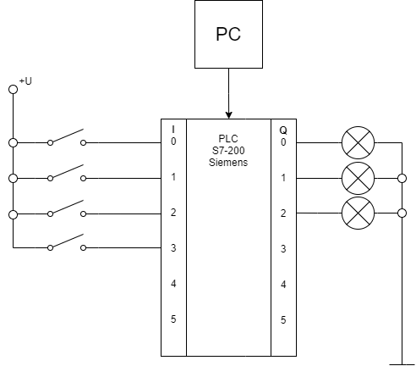

Výpis programu:

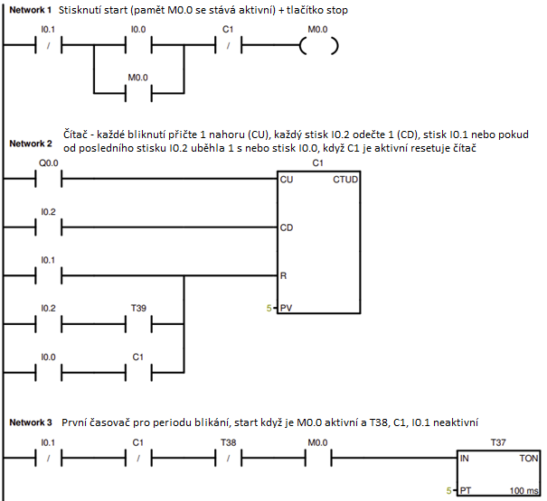

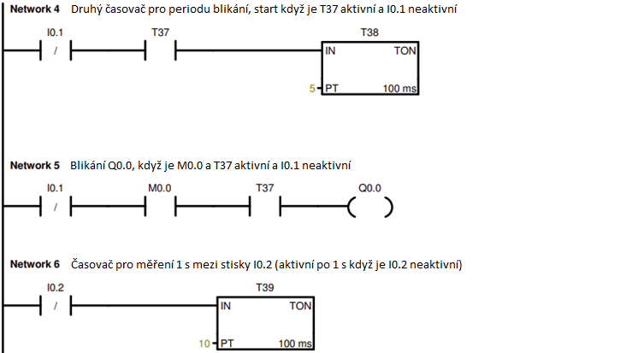

Závěr:

Program funguje dle zadání. Díky znalostí z teoretické výuky jsem neměl problém zpracovat úlohu.